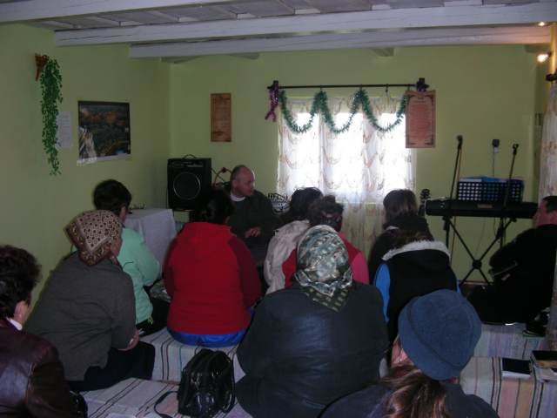
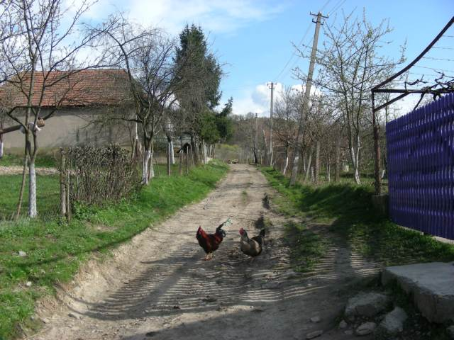
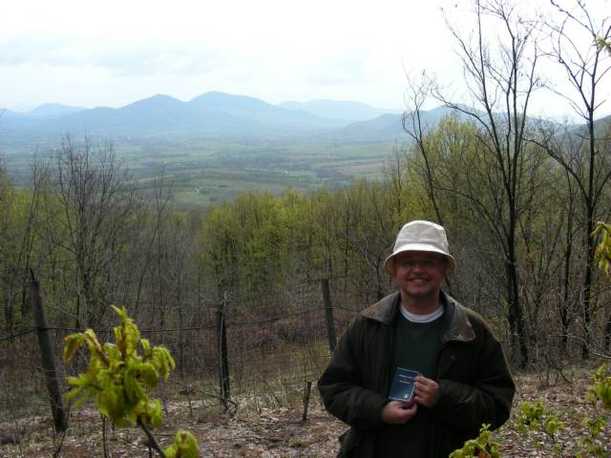
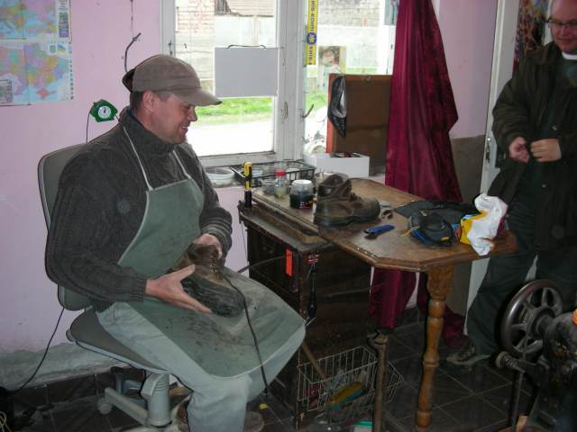
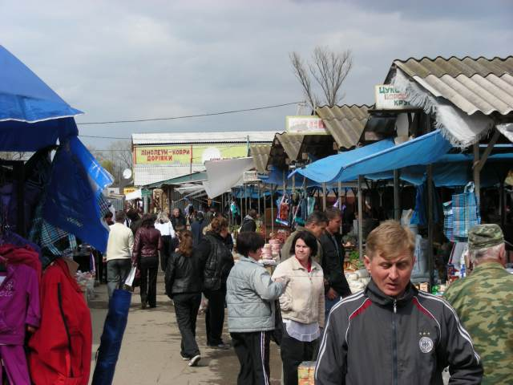
Rád bych se s Vámi rozdělil o své zážitky z našeho posledního výjezdu na Ukrajinu od 10. do 19. dubna letošního roku. Cesta tam i zpět proběhla bez větších problémů. Jen na zpáteční cestě jsme čekali díky pečlivým prohlídkám na slovenské straně tři a půl hodiny. Jelikož je ale ukrajinsko-slovenská hranice nárazníkovou zónou šengenského prostoru, lze tyto důkladné prohlídky pochopit a očekávat.

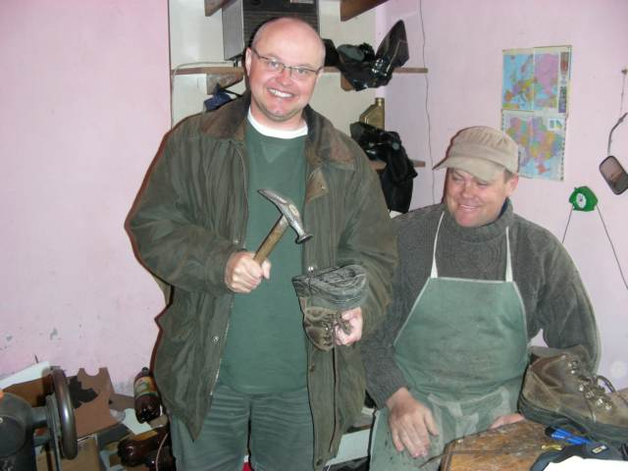
Nejdříve bych se chtěl zmínit o našem působení ve Vinogradovském okrese, kde tradičně navštěvujeme sbory v Cholmovci, Černotisovu a případně další sbory, které nás pozvou. Naší prioritou v Cholmovci i nadále zůstává rodina po zemřelém kazateli Michalu Zeldim. Paní Zeldi stále trápí astma a problémy se srdcem. Doma zůstává nejstarší dcera Táňa a nejmladší syn Samuel, kterému bylo v lednu letošního roku dvanáct let. Oba dva se léčí na epilepsii. Díky těmto skutečnostem má rodina poměrně veliké výdaje za léky. Syn Stasja se bude koncem května ženit a spolu se svou budoucí ženou budou žít v Kyjevě. Paní Zeldi se stará po smrti svého manžela o sbor a v letošním roce bude končit čtyřletou teologickou školu s titulem bakalář teologie. Samozřejmě také pracuje na malém hospodářství, bez kterého se dá život v zakarpatské vesnici jen těžko představit. Jak již jsem mnohokrát napsal: podpora rodiny Zeldi je během na dlouhou trať. V listopadu letošního roku uplyne devět let od smrti pastora Míši. Emoce, které tato náhlá smrt způsobila, vyprchaly, ale finanční pomoc této rodině je stále aktuální. Mohu zodpovědně napsat, že bez peněz z České republiky by tato rodina, která již mnoho let slouží Bohu, materiálně živořila. A to zvláště v době, kdy mnohé ceny potravin na Ukrajině skokově rostou. Proto chci poděkovat Vám všem, kteří tuto rodinu již po mnoho let finančně podporujete. V okolí Cholmovce jsou i další potřební lidé, které bychom v případě dostatku finančních prostředků alespoň částečně rádi podpořili. Například Larisa, která má pět dětí a muže, který holduje alkoholu. Žijí v jedné místnosti, u které je malá kuchyň, a přežívají díky svému malému domácímu hospodářství. V cholmoveckém sboru se neděje nic převratného. Od jara do podzimu křesťané z tohoto sboru pracují od rána do večera na polích a někteří jezdí za prací dále na Ukrajinu či do Ruska. V Cholmovci jsme měli celkem dvě shromáždění, kde jsme se snažili tamní věřící povzbudit k věrnosti a vytrvalosti v jejich životě s Bohem.
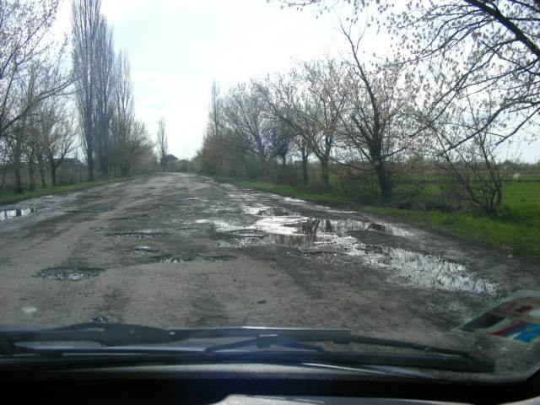
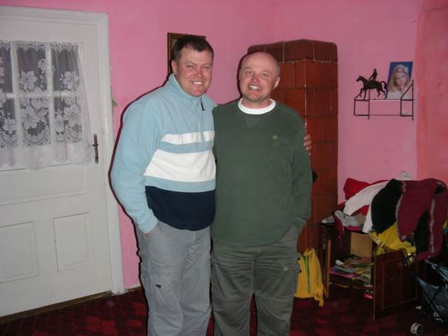
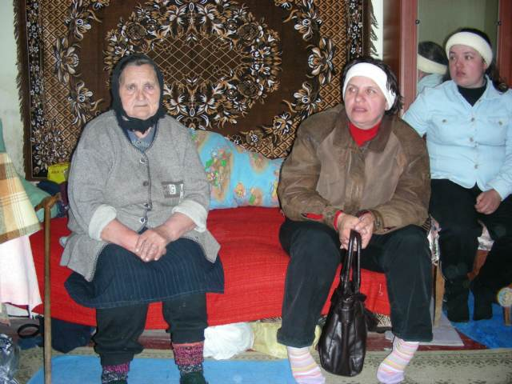
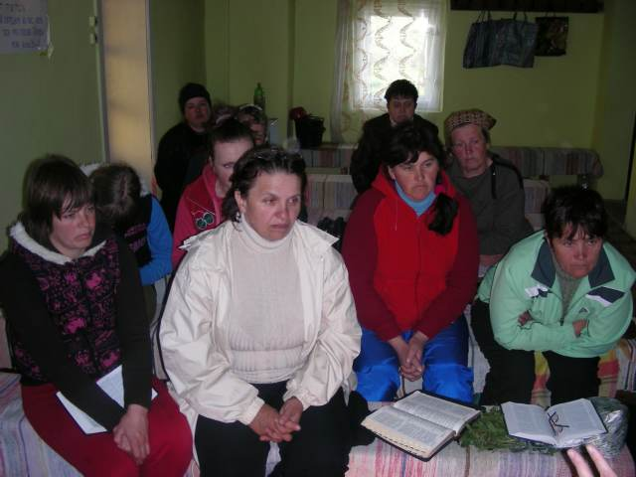

Pastor Kolja z Černotisova si kromě služby v romském táboře vydělává na živobytí opravou obuvi a během jara a léta zednickými pracemi. I přesto takto vydělané peníze na plné pokrytí nákladů na živobytí nestačí. I jeho bychom při našem příštím výjezdu chtěli částečně finančně podpořit. Malý sbor, ve kterém Kolja působí, zažívá různé boje a těžkosti, které k práci mezi Romy v zakarpatských táborech většinou doprovázejí. Navzdory tomu zůstala i v tomto táboře skupinka věrných, kteří se snaží následovat pána Ježíše. Kromě Cholmovce a Černotisova jsme měli možnost navštívit a posloužit nově vznikajícímu sboru v nedaleké vesnici, která se jmenuje Čepa. Shromáždění probíhalo v obývacím pokoji a kromě jiných tam přijeli i lidé až z Užgorodu a Čopu, kteří nás prosili, abychom se modlili za jejich uzdravení. Po celou dobu našeho pobytu v Cholmovci, Černotisovu a okolí za námi chodili různí lidé, abychom se za ně modlili, někteří také chtěli vyložit více evangelium. Někdy to byly opravdu upřímné a zajímavé rozhovory.
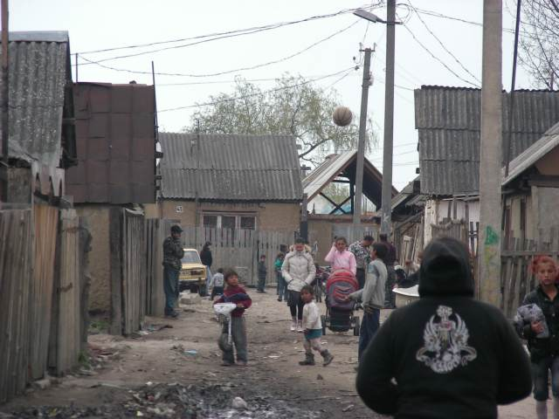
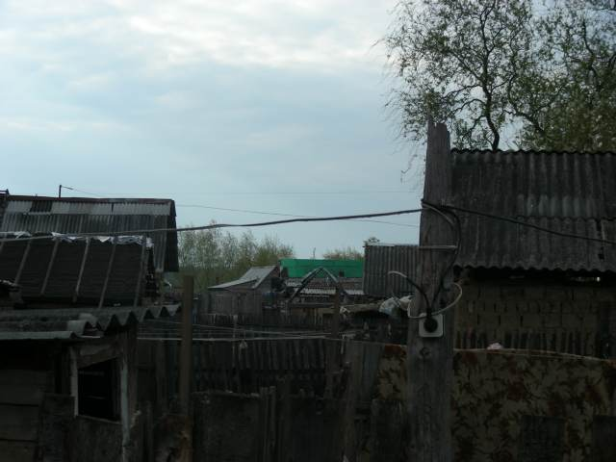
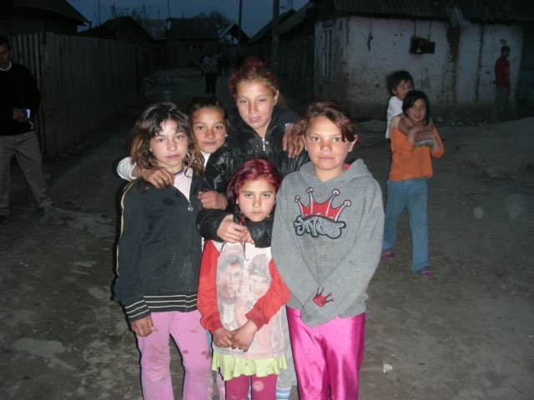
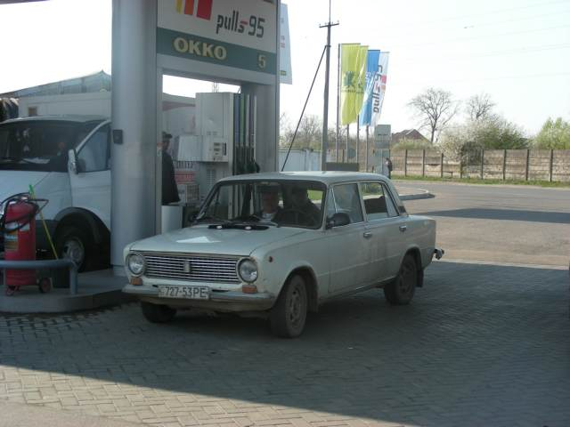
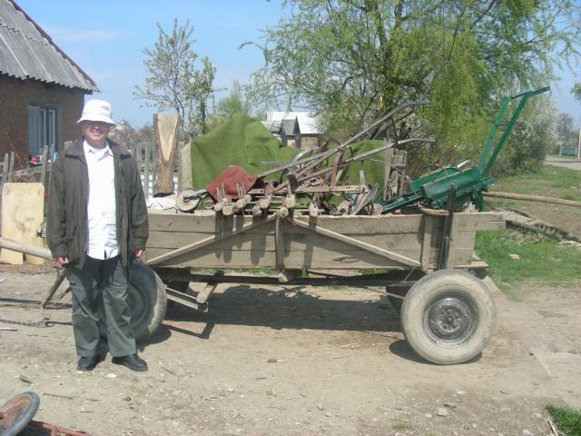

Naší další zastávkou byl romský tábor ve městě Mukačevo. Toto město je vzdáleno přibližně 45 km od slovenských hranic, a co se týče velikosti, je v Zakarpatské oblasti po Užgorodu druhým největším. Ve zdejším romském táboře žije více než 5000 obyvatel. Bydleli jsme stejně jako v únoru u staršího pastora Šoni Horváta, který objíždí sedmnáct romských sborů přibližně v okruhu 50 km od Mukačeva. Většina těchto sborů má své pastory (někdy se pastor stará o dva i tři sbory současně), o které se Šoni snaží starat a pomáhat jim při jejich nelehké práci na jejich sborech.
K tomu je ještě místním pastorem ve městě Svaljava. Má čtyři malé děti a většinou také hluboko do kapsy. Sbory objíždí ve starém Žigulu a často se setkává s tím, že nemá peníze na benzín. V případě dostatku peněz na variabilním symbolu 400 - zapomenutí služebníci, bychom ho v budoucnu moc rádi finančně podpořili. Celkem jsme objeli a sloužili kromě Mukačeva v dalších pěti romských osadách. V beregovském sboru mě dostala žádost otce tříměsíční holčičky, který nás v slzách prosil, abychom se modlili za uzdravení jeho dcery od tuberkulózy. Takových a podobných žádostí bývá v těchto romských ghetech více. Někteří odhadují, že až třetina Rómů v této oblasti jsou nemocní tuberkulózou. Jak píši ve většině svých zpráv, často za námi přicházejí lidé, křesťané i nekřesťané, kteří prosí o modlitby za uzdravení. Když vidíte tolik nouze a nemůžete těmto chudým lidem nijak pomoci, nezbývá vám nic jiného než se prostě modlit. I když je pro nás služba uzdravení jen jakási "bokovka" a v žádném případě na ni nechceme klást větší důraz než na zvěstování evangelia, zdá se mi, že Bůh v této oblasti jedná možná více než dříve. V jednom z táborů jsem těžko zadržoval slzy, když po mém kázání přicházeli lidé v pláči vyznávat svoje hříchy, ze kterých si nemohli sami pomoci. Jedno mladé děvče dokonce v slzách volalo k Bohu, aby se nad ní Bůh smiloval, protože cítilo, že v poslední době postupně upadalo ve svém vztahu s Ním. V sobotu večer v táboře ve vesnici Zapson jsem kázal o nutnosti smíření s Bohem a o tom, že každý člověk může v kterýkoliv okamžik zemřít. Přibližně 45 minut po té jsme na zpáteční cestě narazili na autonehodu, kde jsme viděli člověka v těžkém stavu, jak leží vedle auta. V první chvíli mi zatrnulo, protože to vypadalo, že je mrtvý. Později přijela sanitka a já nevím, jak to s tímto člověkem dopadlo. Při cestě do Mukačeva mně najednou došlo, že si často ani neuvědomuji to, co kážu, a jak důležité je žít s čistým svědomím před Bohem. Upřímně řečeno si myslím, že mi to plně nedochází dodnes. Evangelium, které kázal pán Ježíš a jeho apoštolé je opravdu radikální, buď život a nebo smrt.
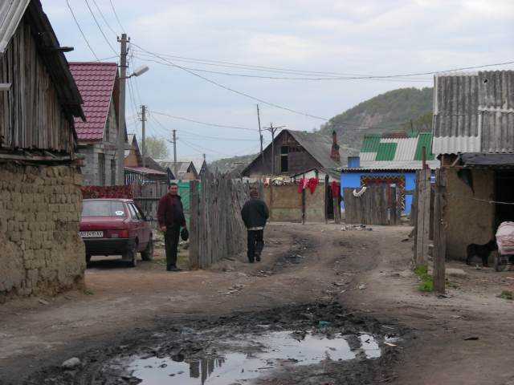
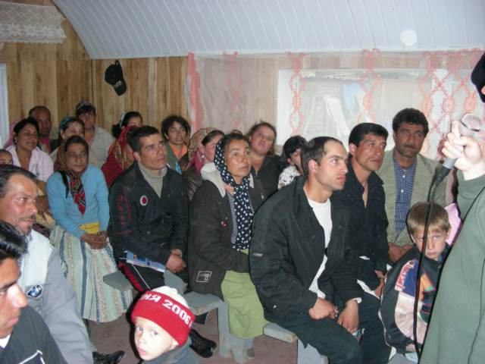
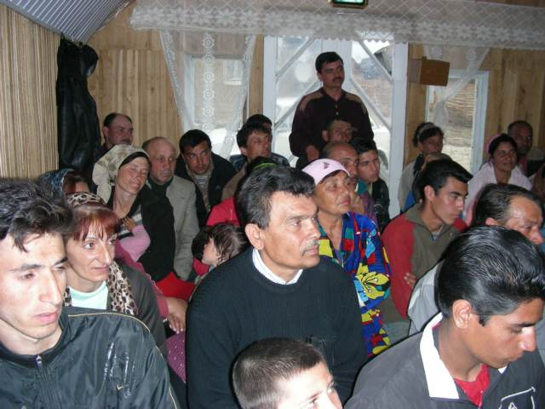
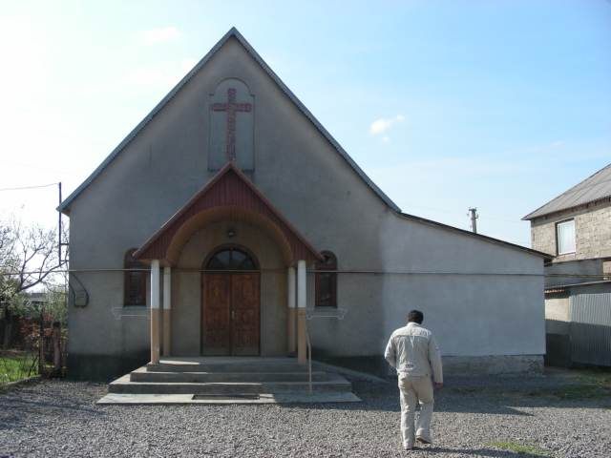
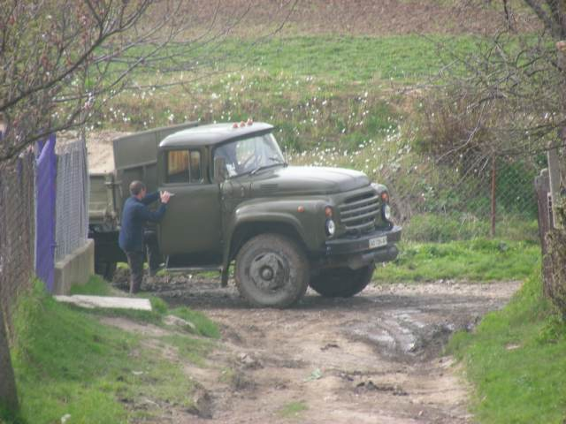
Celkem jsme měli možnost navštívit a posloužit v sedmi romských a dvou ukrajinských sborech a vyučovat na setkání romských kazatelů. Jen za neděli jsem měl možnost kázat čtyři kázání, což se mi ještě nikdy nepoštěstilo. Uvědomil jsem si, že je to velké a nezasloužené privilegium. V některých výše zmíněných sborech a místech bylo vidět očekávání a hladová srdce po poznání Boha. Chtěl bych tímto dopisem poděkovat Vám všem, kteří jste se za nás v době výjezdu modlili a nebo podpořili služebníky a potřebné na místech, kde působíme.

Na tomto našem výjezdu jsem se znovu setkal setkal materiálními potřebami, a to hlavně mezi takzvanými zapomenutými služebníky, kteří věrně slouží v romských sborech i přesto, že jejich materiální situace je dlouhodobě špatná, až zoufalá. Tyto služebníky můžete případně podpořit: variabilní symbol 400 – zapomenutí služebníci. V případě, že byste chtěli vědět více informací, můžete se mi ozvat na níže uvedených kontaktech.

Na druhé straně bych rád jako prioritu zachoval variabilní symbol: 350 – pomoc v Cholmovci, obzvlášť pomoc rodině po zemřelém pastoru Michalu Zeldi a dalším potřebným v Cholmovci a okolí. V současné době tato finanční podpora stačí jen "taktak" a je třeba v ní dále pokračovat.

Na Zakarpatskou Ukrajinu znovu pojedeme, dá-li Bůh, pravděpodobně koncem září tohoto roku. Kdybyste případně chtěli podpořit rodinu po zemřelém pastorovi Michalu Zeldi, další potřebné v Cholmovci a okolí anebo zapomenuté služebníky, můžete poslat svůj finanční příspěvek nejlépe na:

Platby z České republiky
Nadační fond Křesťanské Misijní Společnosti
ČSOB a.s. Praha 1, číslo účtu: 577409193/0300,
variabilní symbol: 350 – pomoc v Cholmovci
nebo
variabilní symbol 400 – zapomenutí služebníci

Dary jsou odečitatelné od daňového základu.
Nadační fond KMS Vám může na požádání vystavit potvrzení o přijetí daru.
V případě potřeby potvrzení, kontaktujte ředitele NF KMS Michala Klesnila,
telefon kancelář: +420 284 822 297,
e-mail:office@nfkms.cz, http://www.nfkms.cz

Pro platby ze zahraničí
na IBAN: CZ96 0300 0000 0005 7740 9193, BIC: CEKOCZPP
Prosím, v tomto případě uveďte kvůli rozlišení ve zprávě pro příjemce, na jaký projekt je daná finanční částka určena, zda na: Pomoc v Cholmovci a nebo Zapomenutí služebníci. Zároveň vás také prosím o potvrzení formou e-mailu, které bude obsahovat, na jaký projekt a jakou částku jste zaslali.

Také mě můžete kontaktovat osobně na:
mobil: +420 775 148 383
Skype: pavel.faul
e-mailová adresa: ks.doma@atlas.cz
http://www.ksdoma.estranky.cz/

Zprávu z našeho posledního výjezdu a další zprávy z našich starších výjezdů můžete najít na našich sborových stránkách: http://www.ksdoma.estranky.cz/, a nebo na stránkách Nadačního fondu KMS: http://www.nfkms.cz - v sekci Pavel Faul – Ukrajina.

Pavel Faul – svobodný evangelikální Křesťanský sbor Domažlice

